LP | Przedmiot zamówienia | Producent/Model | Cena jednostkowa netto [PLN] | Cena jednostkowa brutto [PLN]
1 | Kserokopiarka laserowa czarno-biała A4  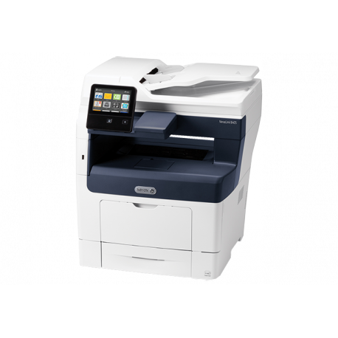  - 45 str A4/min,  - toner  - Drukowanie, skanowanie, kopiowanie, fax  - Automatyczny Podajnik Oryginałów (RADF)  - Kaseta na papier o pojemności 150 arkuszy  - Taca na papier o pojemności 550 arkuszy  - Skanowanie do USB i poczty e-mail  - Odchylany kolorowy ekran dotykowy o przekątnej 5 cali  Opcjonalnie (dodatkowo płatne):m in. dodatkowa kaseta na 550 arkuszy, podstawa | Producent: XEROX  Model: VersaLink B405 | 2 720,00 | 3 345,60
2 | Kserokopiarka laserowa czarno-biała A4  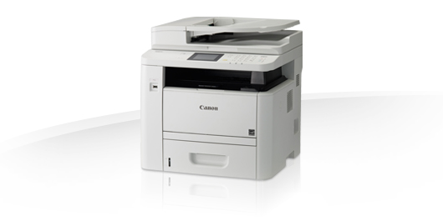  - 33 str A4/min,  - toner  - Drukowanie, skanowanie, kopiowanie  - Automatyczny Podajnik Oryginałów (DADF)  - Kaseta na papier o pojemności 500 arkuszy  - Skanowanie do USB i poczty e-mail  - Kolorowy ekran dotykowy 3,5 cala  Opcjonalnie (dodatkowo płatne): dodatkowa kaseta na 500 arkuszy, podstawa | Producent: CANON  Model: MF 418X  (model niedostępny, w trakcie aneksowania na MF 428X) | 1 450,00 | 1 783,50
3 | Kserokopiarka laserowa czarno-biała A4  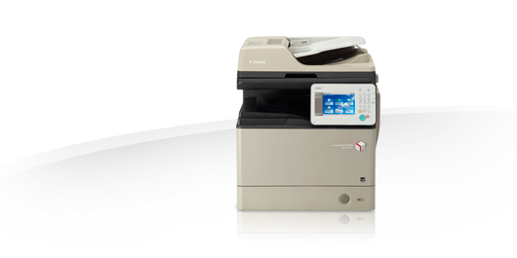  - 40 str A4/min,  - toner  - Drukowanie, kopiowanie, skanowanie,  - Automatyczny Podajnik Oryginałów (DADF)  - Kaseta na papier o pojemności 550 arkuszy  - Podajnik boczny na 100 arkuszy  - Skanowanie do USB i poczty e-mail  - Kolorowy uchylny ekran dotykowy 7 cali  Opcjonalnie (dodatkowo płatne) :m in. dodatkowa kaseta na papier, finiszer zszywający, faks, podstawa | Producent: CANON  Model: iR 400i | 4 400,00 | 5 412,00
4 | Kserokopiarka laserowa czarno-biała A3  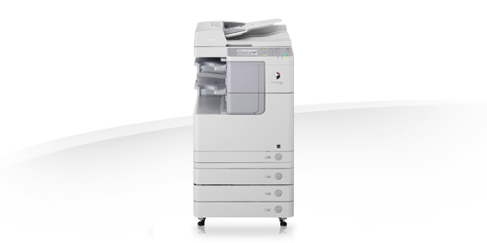  - 20 str A4/min,  - toner  - Drukowanie, kopiowanie, skanowanie  - Druk dwustronny automatyczny  - Kaseta na papier o pojemności 250 arkuszy  - Podajnik boczny: 100 arkuszy  Opcjonalnie (dodatkowo płatne) :m in funkcja wysyłania i-Send i faks, dodatkowe kasety na papier, podstawa, finisher zszywający | Producent: CANON  Model: iR 2520 | 2 840,00 | 3 493,20
5 | Automatyczny Podajnik Dokumentów Dwustronnych do kopiarki A3 mono z pozycji nr 4  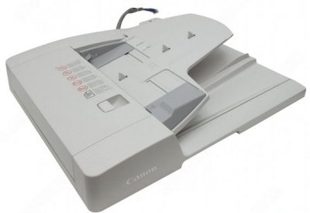  - Rozmiar papieru A3, A4, A4R, A5, A5R  - Max. liczba oryginałów 50 arkuszy | Producent: CANON  Model: AB-1 | 1 600,00 | 1 968,00
6 | Kserokopiarka laserowa czarno-biała A3  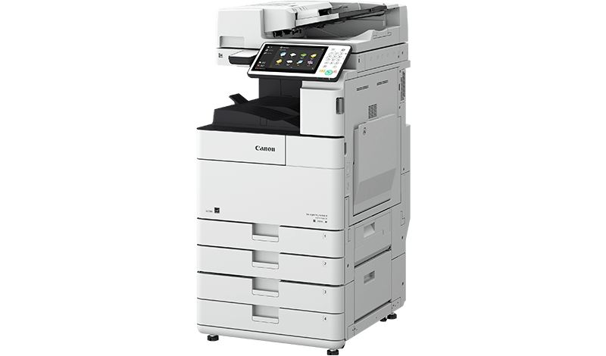  - 25 str A4/min,  - toner  - Drukowanie, kopiowanie, skanowanie,  - 2 x kaseta na papier po 550 arkuszy  - Podajnik boczny na 80 arkuszy  - Automatyczny Podajnik Oryginałów (RADF)  - Skanowanie do USB i poczty e-mail  - Funkcje m in. sortowania, grupowania  - Kolorowy ekran dotykowy 10,1 cali  Opcjonalnie (dodatkowo płatne) : m in kaseta, faks, podstawa | Producent: CANON  Model: iR 4525i | 6 960,00 | 8 560,80
7 | Kserokopiarka laserowa kolor A4  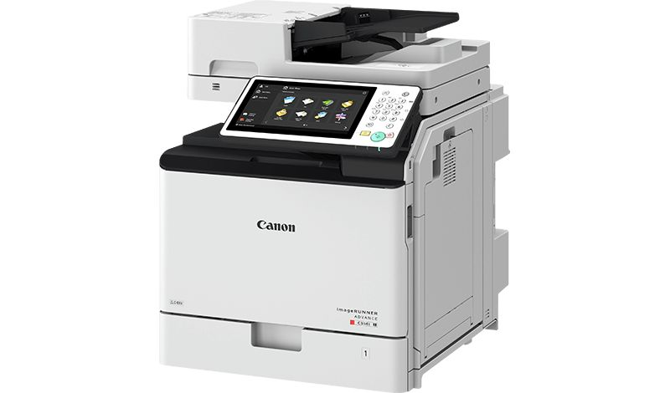  - 25 str A4/min,  - tonery  - Drukowanie, kopiowanie, skanowanie,  - Kaseta na papier o pojemności 550 arkuszy  - Podajnik boczny na 100 arkuszy  - Skanowanie do USB i poczty e-mail  - Jednoprzebiegowy Automatyczny Podajnik Oryginałów (DADF)  - Kolorowy ekran dotykowy 10,1 cali  Opcjonalnie (dodatkowo płatne) :m in faks, podstawa | Producent: CANON  Model: iRC 256i | 6 920,00 | 8 511,60
8 | Kserokopiarka laserowa kolor A3  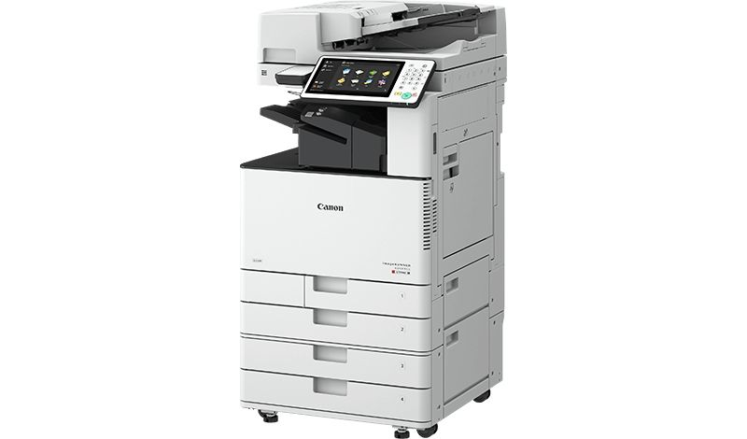  - 20 str A4/min,  - tonery,  - Drukowanie, kopiowanie, skanowanie,  - 2 kasety na papier po 550 arkuszy  - Podajnik boczny na 100 arkuszy  - Automatyczny Podajnik Oryginałów (RADF)  - Skanowanie do USB i poczty e-mail  - Funkcje min. Sortowania, grupowania,  - Kolorowy ekran dotykowy 10,1 cali  Opcjonalnie (dodatkowo płatne) :m in faks,podstawa dodatkowe kasety na papier, finiszer zszywający | Producent: CANON  Model: iRC 3520i | 8 800,00 | 10 824,00
9 | Kserokopiarka laserowa kolor A3  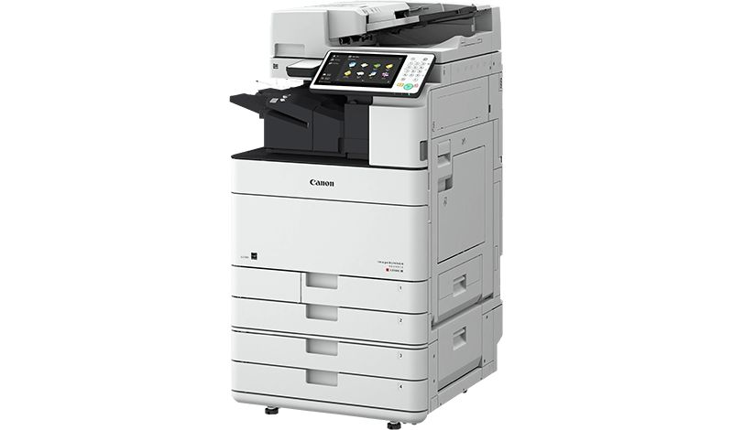  - 35 str A4/min,  - tonery  - Drukowanie, kopiowanie, skanowanie,  - 2 kasety na papier po 550 arkuszy  - Podajnik boczny na 100 arkuszy  - Automatyczny Podajnik Oryginałów (DADF)  - Skanowanie do USB i poczty e-mail  - Funkcje m in. sortowania, grupowania  - Kolorowy ekran dotykowy 10,1 cali  Opcjonalnie (dodatkowo płatne) :m in faks,podstawa, dodatkowe kasety na papier, finiszer zszywający | Producent: CANON  Model: iRC 5535i | 15 200,00 | 18 696,00
10 | Urządzenie: Zestaw do uniFLOW  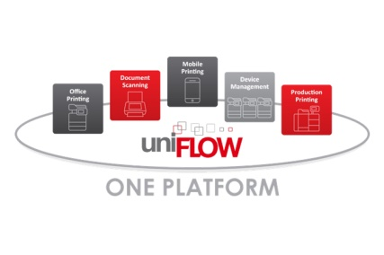  Zestaw wymagany do zintegrowania urządzenia wielofunkcyjnego z systemem uniFlow wraz z instalacją i konfiguracją.  - licencja (uniFLOW SPP Device License for MEAP)  - czytnik kart zbliżeniowych (Micard Plus Reader lub równoważny)  - obudowa czytnika kart (USB Device Port) |  | 2 850,00 | 3 505,50

